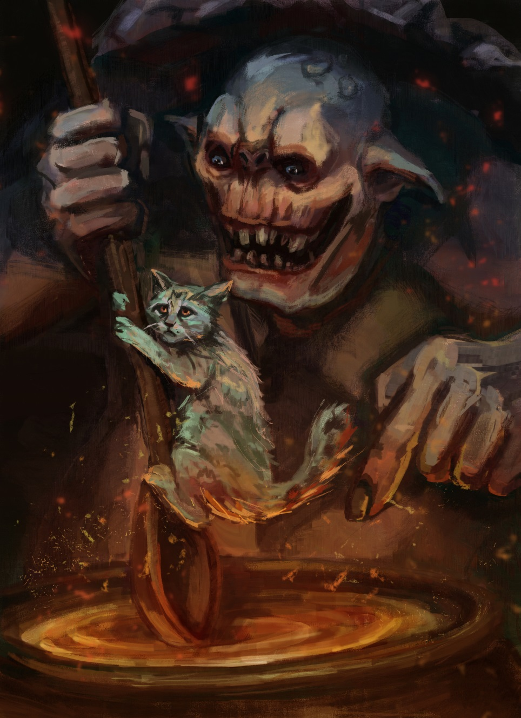
«ШАМОХСКИЙ КОВРОЛЕТ»
ПЕРЕЗАПУСК
Выпуск №8
от 08.02.2018.
В этом выпуске:
• Продолжение разговора о еде на Обероне.
• Женский костюм. Юбки, чулочки… Штаны?
• Ксеносы.

OBERON. Game project.
Овощные и ягодные культуры, часть вторая.
Большая часть современных сельскохозяйственных культур выращиваемых крестьянами пришла из далеких времен технологического прогресса. В большинстве своем это искусственно культивированные растения, максимально приспособленные к разведению в качестве продуктов питания. В них воплощен принцип максимального использования, в пищу зачастую употребляются все части растений.
Первой в нашем списке будет спетта, ведущая зерновая культура Оберона. Это однолетнее травянистое растение, ореол произрастания которого занимает собой большую часть Герцогств и северные речные долины. Из спетты выпекают хлеб, стеблями кормят скот, а так же используют в лекарственных целях. Выглядит она подобно нашей пшенице, но в большинстве сортов на одном корне произрастает от двух до пяти мягких, пористых стеблей, высотой от полуметра до двух метров. Волосистый, зеленоватый стебель разделен на сегменты, и снабжен небольшими вытянутыми листочками. Вершину его венчает небольшой колос, содержащий до десяти-пятнадцати небольших семян. В период цветения цветет небольшими фиолетовыми и розовыми цветами, с пятью и шестью лепестками.
Семена спетты мелят в муку, а стеблями кормят скот. Из муки этого растения пекут хлеб, а так же готовят супы. Немолотые семена используются для варки каш и приготовления различных алкогольных и простых напитков. Молодые побеги спетты часто применяют для приготовления целительных настоев и эликсиров, а так же готовят из них салаты и один из алкогольных напитков.
Произрастает спетта на черноземных, хорошо освещаемых полях. Им нужна мягкая, богатая почва и обильный естественный полив. Поэтому она не получила распространения на юге, дальнем севере, и в гористых лесах свободных земель. В прочих же областях это основная зерновая культура, крепко занявшая свое место в кухне большинства народов мира.
Так же в сельском деле и кухне занял свою нишу карот, или как его еще называют каротский золотой корень, однолетний корнеплод с мясистой, питательной ботвой. Карот присутствует в огромном количестве блюд и по распространенности подобен штрокфелю. Корень корота имеет веретенообразную форму и яркий цвет меди, а широкие листья ботвы султаном поднимаются над землей, закручиваясь в спираль. Размер корня варьируется от сорта к сорту, и может быть как большим, так и миниатюрных размеров, но обычно не весит более пятиста грамм.
Корень карота редко употребляют отдельно и в сыром виде, чего не скажешь о его ботве. Листья, довольно большие и сочные, часто добавляют в салаты, а так же применяют при приготовлении соусов и приправ, так как они имеют яркий пряный вкус.
За что же его называют золотым? Большая часть корней корота при обжарке становится золотистого цвета, но есть сорта совершенно иных расцветок, в плоть до ярко фиолетовых и бардовых. Впрочем эти его виды довольно экзотичны и их нельзя встретить на пейзанских грядках.
Для роста золотому кароту требуется мягкий и богатый чернозем, а так же обильный полив, что затрудняет его выращивание в каменистых почвах. Но света он требует не много, потому часто его выращивают и жители лесистых областей Оберона. Так же стоит сказать, что сушеный корень карота по некоторым поверьям способен отгонять нечистую силу.
Очень распространённый по всем Герцогствам красный карот выращивается исключительно за богатое содержание в нем сахара, для перегонки на сахар и корм для скота. От золотого карота отличается маленькой ботвой розеточной формы и цветом корня. Требует большего ухода, так как нуждается в очень обильном поливе и с трудом переносить засухи.
Так же нельзя не упомянуть кхат, небольшое травянистое растение с тонким полым стеблем и игольчатыми листочками. Его выращивают в небольших количествах, но повсеместно, добавляя в подавляющее большинство блюд, для придания им более мягкого вкуса. Кхат растет несколько лет, и его нет нужды высаживать каждый сезон. Листья его сушатся, либо применяются в необработанном виде. Служит в качестве приправы и его корень, имеющий крайне горький вкус и сильный запах.
Стоит сказать, что в высокой кухне большое использование кхата считается признаком безвкусицы, и потому он занял нишу дешевой крестьянской приправы. Это вызвано тем, что зачастую его вкус сильно забивает вкус самого блюда, а так же содержит естественные усилители вкуса, вызывающие сильное привыкание.
Говоря о сельском деле Оберона нельзя не упомянуть ореховые растения. Различные орехи и семена очень активно выращивают и употребляют в пищу по всем обжитым землям. Большую популярность обрели как ореховые деревья, так и различные плодоносящие однолетние растения подобного вида. Ниже я расскажу о некоторых из них.
Начнем с дерева литин, произрастающего в средней полосе Оберона. Оно плодоносит до трех раз в году, крупными (до десяти сантиметров в диаметре) орехами, маслянистая мякоть которых защищена гладким тонким панцирем. Само дерево растет до семидесяти лет, начиная плодоносить уже на второй год жизни. Листья литина имеют дланевидную форму и ресничный край листа.
Дерево в меру самодостаточно, но тем не менее в засушливых районах его активно поливают. В период опыления цветет яркими желтыми и белыми цветами, и дает очень сильный сладковатый аромат. Так же этим ароматом обладают недозревшие плоды, из за чего их часто используют как ароматизаторы.
Из ореха литин готовят самое распространенное на Обероне растительное пищевое масло, использующееся повсеместно и в крайне большом количестве блюд. Так же орехи литин жарят в сахарном соусе, либо с острыми приправами.
Запах цветов и масло недозрелого плода являются одними из сильнейших природных афродизиаков Оберона. В силу этого запах цветущего литина считается запахом страсти и желания. Церковь рекомендует соблюдать пост во время цвета литина и порицает использование косметики и духов с его запахом.
Вторым по популярности является шильмыш, произрастающий в небольших стручках, на однолетних кустах с длинными шиловидными листьями. Семена шильмыша имеют очень сильный острый вкус и используются в качестве приправы, заменив оберонцам перец. В отличие от земного аналога крайне неприхотлив и произрастает по всему Оберону, часто даже в диком виде. Его одичавшие формы в некоторых районах настолько распространены, что являются сорным растением, затрудняющим земледелие.
С ним связанна одна интересная традиция центральной части Оберона. Если хозяин дома хочет показать гостю что ему не рады в блюда добавляются не размолотые семена шильмыша, при раскусывании вызывающие неприятные ощущения сильного жжения и горечи во рту.
Закончив разговор о том, что находится у оберонцев в огородах, поговорим о том, что у них на столе. Далее я приведу несколько рецептов с использованием уже перечисленных растений. Все их при должной смекалке можно без труда воспроизвести и нам с вами, что будет без сомнения очень интересным опытом, к примеру на какой либо из ПРИ.
Самым распространенным блюдом простонародья Оберона является простой мучной суп. Его в различных вариациях едят люди как севера так и юга, проще говоря во всех местах, где произрастают ингредиенты для него. Для приготовления простого мучного супа используются:
1. Говядина либо курятина для бульона.
2. Две – три луковицы каса.
3. Немного свежего кхата.
4. Литиновое масло.
5. Половина корня карот.
6. Немного сливок, либо сметана.
7. Два яйца.
8. Половина стакана спеттовой муки.
9. Молотый шильмыш.
10. Два – три штрокфеля.
Соль по вкусу.
Сначала варится простой мясной бульон с цельными луковицами каса, штрокфелем и кхатом. Шильмыш в него добавляется по вкусу повара. Затем нарезается ломтиками корень карот и обжаривается в масле до золотистого цвета. После этого карот смешивается с 4/5 бульона.
На сухой сковороде обжаривается мука, после чего ей дают остыть и разводят половиной стакана воды, постоянно помешивая и постепенно нагревая.
Отдельно смешивается сливки/сметана, яйца и 1/5 теплого бульона. После этого смесь обе смеси в горячем состоянии вливаются в бульон. Готовый суп подается к столу украшенный перьями каса и свежим кхатом.
Существует огромное количество вариантов этого супа. В некоторых из них не используется штрокфиль и сливки, в других нет яиц. Существуют постные варианты блюда на грибном бульоне, а так же мясо часто заменяют деликатесными органами, при подаче супа в дорогих харчевнях и высоком обществе. В любом случае данное блюдо является крайне сытным и питательным, за что и получило свое признание.
Так же нельзя не упомянуть самое распространенное второе блюдо Оберона, а именно спеттовая каша со свиным жиром. Рецепт ее приготовления невероятно прост и применяется повсеместно. Для приготовления каши необходимо:
1. Стакан дробленных семян спетта.
2. Два стакана воды.
3. Несколько ломтей свиного жира, либо сала.
Соль по вкусу.
Промытую крупу варят на медленном огне до закипания. После того как вода закипит, продолжают варить еще около 15 – 20 минут, добавляя воду по мере выкипания. Из готовой каши сливают остатки воды и заправляют ее растопленным жиром либо салом, приправляют шильмышем или молотым штрокфелем. Так же порой добавляют резаный кас, либо его перья. Часто помимо жира в кашу добавляются и кусочки мяса.
Простоявшую, к примеру вчерашнюю, кашу часто превращают в котлеты, добавляя яйца, формуя и обжаривая до корочки. Данная ее форма распространена не менее традиционной.
Ну и последнее на сегодня – жареный штрокфиль с касом. Он проигрывает каше в силу более сложного приготовления, потому его чаще можно встретить в харчевнях и трактирах, а не на домашнем столе. Для приготовления жареного штрокфеля необходимы:
1. Штрокфиль, шесть – десять клубней.
2. Луковица каса.
3. Сливочное масло.
Штрокфиль нарезается маленькими кубиками и обжаривается около десяти минут под крышкой, на обычном масле. Некоторые умельцы стараются мешать его не поднимая крышки, встряхивая сковороду.
Тем временем на сливочном масле обжаривается мелконарезанный кас, до золотистой корочки. Делается это около шести минут, с постоянным помешиванием, после чего кас перекладывается в отдельную посуду.
После этого растапливается еще немного масла и на него перекладывается штрокфиль, после чего обжаривается десять семь минут без крышки на одной стороне, а затем семь минут на другой, для придания ему корочки. После этого готовится еще около десяти минут, с постоянным помешиванием.
В конце смешивается с жареным касом и специями, после чего сразу же подается на стол.
На этом мы завершаем наш сегодняшний разговор о кухне Оберона. В будущем вы узнаете еще о нескольких продуктах земледелия и готовящихся из них блюд. А мы переходим к следующей теме сегодняшнего выпуска.
Оберонский костюм, часть первая.
Средневековая одежда для милых дам.
Главным и основным отличием позднего женского костюма Оберона от его земных аналогов является общее регрессивное направление развития одежды во всех аспектах, социальном, моральном, культурном и технологическим. То есть истоки костюма более совершенны, чем его производное. Древние люди, прибыв на Оберон, принесли с собою свою культуру, где платье было атрибутом женственности, но не являлось обязательным костюмом женщины. Штаны носились в повседневной жизни представителями обеих полов, но в светском обществе имелось строгое разделение на мужской и женский костюм, обязательным условием последнего же являлось платье. В более поздний период Старой Империи платье помимо признака светского костюма стало показателем обеспеченности ее владелицы. Более низкие классы общества, стремясь приблизиться к элите, так же начинали носить некие подобия их костюмов, что породило всевозможные смешения стилей и сочетания укороченных версий платьев со штанами, чулками и колготками.
Подобные тенденции сохранились и в Эпоху Владыки, и в Новейшее время. Платье считается атрибутом женщины, но штаны так же являются частью женского гардероба. Костюм среднестатистической девушки состоит из ушитых по форме ноги штанов до середины голени, называемых трэо, и свободной юбки, имеющей разрез до колена и достигающей щиколотки, под названием астрэ. Так же девушки носят некое подобие гольф, шоссы доходящие до колена и называющиеся лэдо. Лэдо шьются по форме ноги и подвязываются под коленом, а порой и перематываются крест-накрест по всей длине. И уже поверх лэдо носятся ботинки, либо сапоги. В некоторых культурах, либо в более дорогих вариациях костюма юбка заменяется сарафаном, либо полным платьем, либо иным предметом общего гардероба. Но нижние юбки используются крайне редко, и только в различных вариантах богатого женского костюма. В связи со всем вышеперечисленным длина платья на Оберона совсем не имеет значения, так как обнаженные ноги не демонстрируются в любом из случаев, в связи с ношением штанов.
Подобные регрессивные тенденции имеют место быть и в женском белье. Бюстгальтер и трусы были известны людям Оберона на протяжении всей обозримой истории и никогда не забывались. В силу этого женщины не прекращали пользоваться их менее технологичными образцами и во времена Эпохи Владыки. Церковь или культура никак не порицают их использование, благодаря чему они распространены повсеместно и используются всеми слоями общества. Более обеспеченные женщины часто предпочитают бюстгальтеру (сэст) корсет (устэс), так как он лучше удерживает форму фигуры и из-за дороговизны исполнения, а так же ношения поверх рубашки, или платья, лучше демонстрирует социальный статус. Девушки средних сословий заменяют корсет широкими поясами со шнуровкой на спине, доходящими до груди и называющимися крёллэс. Крёллэс, как и устэс, носиться поверх платьев и рубах, а так же часто вшивается в сарафан, именуемый на Обероне котнэ.
Рубахи шьются приталенными, с широким рукавом. Подол обычно доходит до середины бедра и носится навыпуск, поверх трэо, а рукава на запястьях перематывается тесьмой, либо шьются узкими, и снабжаются пуговицами или шнуровкой. Подобный предмет гардероба носит название литэс. В качестве головных уборов женщины, как и мужчины, носят повязанные по верхней части головы платки или береты.
Прочие части женского костюма очень разнятся от народа к народу, поэтому о них будет сказанно в отдельных, более узких статьях. Подводя итоги можно сказать, что основных отличия от земного костюма женщин у оберонского два. Это отсутствие нижних юбок, и штаны как повсеместный элемент гардероба. На этом я завершаю первую статью по костюму, и оставляю данную тему до следующего выпуска.

Русалки. Немного о ксенорасах.
Вопреки всеобщему мнению океаны Оберона не так пусты, как может показаться на первый взгляд неискушённому наблюдателю. Пучина вод скрывает в себе несколько молодых рас, медленно развивающихся в глубине. И одна из них это русалки, или же охтарины.
Охтарины обитают в водах вулканического архипелага Вессон, расположенного к западу от берегов Шамоха и Табарсарана. Контакты с людьми их очень малочисленны, а потому слышали о них только в прибрежных областях вышеназванных стран. Устная их речь человеку недоступна, а потому общаться с ними возможно только при помощи письма и жестов, чего в прочем практически не случалось за всю историю существования обеих рас, так как первые контакты произошли примерно пару тысяч лет назад.
Охтарины млекопитающие, живородящие и позвоночные существа. Внешне напоминают людей с хвостами на подобии угринных, и длинными руками с пятью хваткими пальцами и плавником по внешней стороне. Ладони у них значительно меньше человеческих, указательный палец имеет четыре фаланги, а мизинец всего две. Кожа очень гладкая и плотная, с перламутровым и зеленоватым отливом. На черепах имеются покатые коронообразные наросты. Носов охтарины не имеют, дышат при помощи двух закрывающихся продолговатых ноздрей, расположенных на месте носа, для дыхания выныривают из воды. Глаза у них большие, миндалевидные, снабженные ложными веками. Широкие рты усеяны мелкими острыми зубами, а губы заканчиваются в месте стыка челюсти с черепом, на щеках. Не мужские, не женские особи не имеют волос, внешне отличаются только габаритами и наличием у женщин молочных желез, расположенных там же где и у людей, но значительно более мелких.
Обитают охтарины на отмелях и в прибрежных гротах, жилища строят редко, но свое место проживания всегда стараются облагородить. Имеют речь, основанную на высоких звуках, и развитую клиновидную письменность. Обрабатывают доступные им материалы, такие как дерево, раковины, кораллы, кость, различные камни, в частности вулканическое стекло. Часто носят нашейные и запястные украшения, наносят на тела рисунки посредством шрамирования. Имеют слабо развитую литературу, большая часть эпоса передается устно. Так же охтаринам известен традиционный институт семьи и брака, существует несколько монархических государств этого народа. Подобно людям им интересно познание мира, поэтому они путешествуют и развивают естественные науки.
Произошли охтарины теоретически от союзов водных фэйри и эльфов, но среди них крайне распространена легенда о потерянном доме, мире полном воды и архипелагов. В силу их недавнего появления на Обероне легенда вполне может оказаться реальностью, и возможно охтарины пришли из другого мира.
Несмотря на их редкость в мире людей и крайне редкие контакты у моряков существуют легенды о союзах людей и русалок. Доподлинно не известно, правдивы ли они, но подобное вполне возможно. Но есть и другие легенды, показывающие охтаринов жуткими людоедами, что тоже вполне может быть правдой. Охтарины в основном питаются рыбой и моллюсками, так же употребляя водоросли. Диета их полностью основана на сырой пище, в силу среды обитания, и в ней превалируют белковые продукты животного происхождения. В силу этого можно предположить, что они бы съели попавшее к ним тело человека, но случаи охоты на людей маловероятны.
Помимо природных врагов воюют охтарины и друг с другом, причем конфликты эти происходят довольно часто и протекают кровопролитно. Поклоняются они духам предков и природы, проповедуя пантеизм. В общем это довольно сильный и бурно развивающийся морской народ, история которого оставляет простор для глубочайшей фантазии. В будущем о них появиться больше информации, а пока прошу любить и жаловать русалок Оберона, охтарин.


